

COURTIER ASSERMENTE – Olivier EVRARD
Tél : 02 99 202 202 – Fax : 02 99 202 200
BP 50 – 35404 ST-MALO Cédex – France

SAINT MALO, le 11/03/2011 $ 1,3808

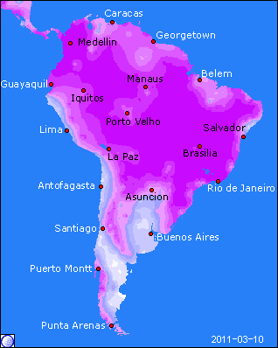

BLE : - au plus bas de puis le 1er décembre après avoir perdu 1,85$ (-20%) avec des fonds toujours très vendeurs,
- la baisse est accentuée par les marchés extérieurs (bourse, énergie, or…) et par la remontée du dollar,
- l’USDA relève le stock de report US à 843 millions de bx (+25) alors que le marché attendait une baisse de 5 à 10 millions. Les exportations US baissent de 25 millions compte tenu du niveau de prix atteint et d’une demande mondiale bien approvisionnée. Bcp de pays ont gonflé leurs stocks pour être à l’abri des émeutes de la faim,
- l’USDA a revu la récolte argentine et australienne, mais aussi les stocks autour de la mer noire,
+/- la météo reste correcte à peu près partout, sauf aux US où un temps plus chaud et plus sec semble prendre le pas sur les dernières pluies,
+/- ventes export dans le bas des attentes avec quand même 575.700 mt en AR alors que les besoins ne sont que de 226KT. Le cumul reste en avance à 91,6% contre 88% en moyenne,

MAÏS : - la 5ème séance de baisse après un plus haut de 32 mois,
- ventes export < au million de mt pour la 1ère fois en 5 semaines avec seulement 477.200 mt en AR pour des besoins de 580KT. Le cumul se situe à 69,5% contre 68,1% en moyenne,
- le blé feed canadien arrive en quantité aux US (200KT), concurrençant le maïs en alimentation animale,
- l’USDA a laissé le stock US inchangé contrairement aux attentes (-10), mais il reste quand même très bas,
- au niveau mondial, le Brésil (+2) compense le Mexique (-2),
+ les opérateurs craignent que les pluies qui s’abattent sur le Brésil ne cause une retard préjudiciable pour les semis de la 2ème récolte de maïs et que la production soit < aux estimations d’hier,
+ la bonne reprise du soja apporte également son soutien,

SOJA : + achats de consommateurs profitant des prix bas et d’un rapport sans surprise,
+ exports US à 412.100 mt en AR pour des besoins de 133KT et un cumul qui plafonne à 92% contre 83,2% en moyenne,
+ annonce d’une vente de 116KT de graine US à destination inconnue, soutenant les cours,
+ la météo brésilienne commence à inquiéter un peu les opérateurs sur le potentiel de rendement, alors que l’USDA remonte la récolte à 70 millions
+/- stocks US inchangés mais au plus bas depuis 2008/09 et un ratio usage/stock au plus bas depuis 1965/66, donc un peu de soutien là aussi,

A SUIVRE : un rapport sans surprise avec des fonds encore longs en soja et maïs et un rapport très important le 31 mars.

